ВПУ №25
смт Демидівка
Рівненської області

ПЕДАГОГІЧНЕ ПОРТФОЛІО

Викладача спецдисциплін
Спеціальність «Кухар». «Кондитер»
Фігловської Олени Вікторівни

2013 р.

II розділ

Загальні відомості по викладача
«Моя анкета»

Дата народження | 3 березня 1961 року
Освіта | Вища
Кваліфікаційна категорія | Перша
Спеціальність | Інженер-технолог
Стаж роботи | 10 років
Предмети, які викладаю | 1. «Технологія приготування їжі з основами товарознавства»  2. «Технологія приготування борошняних кондитерських виробів з основами товарознавства»
Відомості про підвищення кваліфікації | Львівський навчально-практичний центр ПТО, 2010 р.
Відзнаки | Почесна грамота обласного управління освіти, почесні грамоти ВПУ №25 смт. Демидівка

Моє педагогічне кредо

«Праця – це все життя»

Моє життєве кредо:

«Кулінарія – це мистецтво, яке доступне всім»

Мета створення портфоліо:

- Узагальнити, систематизувати і проаналізувати свій педагогічний досвід;

- Оцінити об’єктивно свої можливості для подальшого досягнення більш високих результатів;

- Передати найбільш значущі результати своєї практичної діяльності до учнів, а також для оцінки професійної компетентності.

Творче досьє

- Проблема над якою працюю.

Впровадження інноваційних технологій під час вивчення предмету «Технологія приготування їжі з основами товарознавства», «Технологія приготування кондитерських виробів з основами товарознавства» по спеціальності «Кухар», «Кондитер»
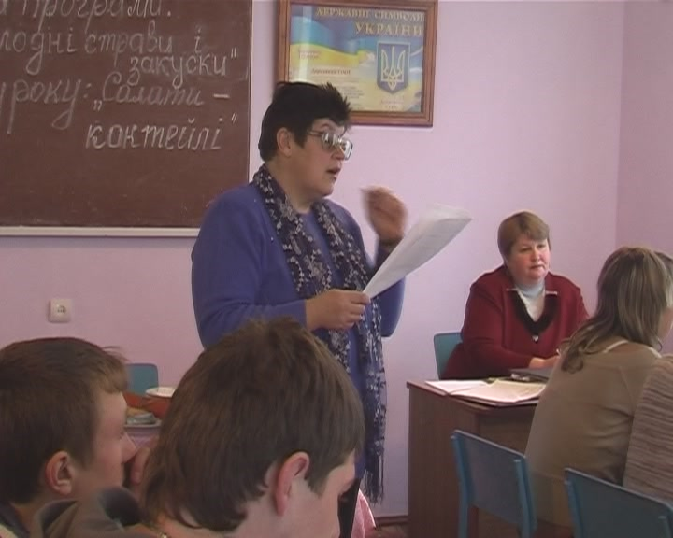

На перший погляд для простої людини предмет «Технологія…» та інноваційні технології поняття несумісні здавалося б що може бути спільного між комп’ютером та кулінарією. Дійсно, відкриваючи посібник по технології, нічого подібного ми там не знайдемо. Але це не так.
На мій погляд, комп’ютер дає можливість кожному вчителю підготуватися до уроку починаючи з планування і закінчуючи різними демонстраційними матеріалом, при цьому використовуючи мультмедіа бібліотеки, а також використовуючи свої. Я вважаю, що сучасне викладання вже неможливе без використання інноваційних технологій, то як це захоплює учнів більше ніж звичайний урок, допомагає звільнити час на розв’язання більш суттєвих задач, робить урок яскравим, наочним, незвичайним. Тому з ціллю удосконалення методики викладання мені довелося познайомитися з прогресивними формами і методами навчання для створення інтегрованих уроків. Учні займаються розробкою методичного матеріалу, який дозволяє використовувати його на своїх сучасних уроках.
Метод кейсів (case study) – метод навчання призначений для вдосконалення навиків та одержання досвіду в відборі та вирішенні проблем, осмислення деталей описаних в ситуації, прийняття рішень, слухання і розуміння інших людей – навики групової роботи. Метод засновано на навчанні шляхом рішення конкретних задач – ситуацій.
Мета методу – спільними зусиллями групи учнів проаналізувати ситуацію, яка виникає і виробити практичне рішення.
Сьогодні цей метод широко використовують для проведення теоретичних занять в кулінарії та кондитерській справі.
Використання методу case-stady в навчанні учнів дозволяє підвищити пізнавальний інтерес до матеріалу що вивчається, сприяє розвитку дослідницьких та творчих навиків прийняття рішень.
Відмінною особливістю методу є складання проблемної ситуації

на основі фактів з реального життя. І так в case-study складено учбові конкретні завдання з метою детальної розробки їх на уроках. При цьому

учні навчаються діяти в команді, проводити аналіз і використовувати його в навчальному процесі. Акцент навчання переноситься не на оволодіння готовими знаннями, а на співтворчість учня і викладача.
Результатом використання методу є не тільки знання а й навики професійної діяльності.
В методі case-study зникає класичний дефект традиційного навчання пов'язаний з «сухістю», не емоційністю викладеного матеріалу – емоцій творчої конкуренції і навіть боротьби в цьому методі так багато, що добре організоване обговорення кейса нагадує театральний спектакль. Метод кейса – інструмент, що дозволяє застосовувати теоретичні знання до рішення практичних задач. Метод сприяє розвитку в учнів самостійного мислення, уміння вислуховувати і враховувати альтернативну точку зору, аргументовано висловлювати свою. Метод завойовує позитивне відношення зі сторони учнів забезпечуючи засвоєння теоретичних положень, він впливає на професіоналізацію учнів, формує інтерес і позитивну мотивацію по відношенню до навчання.
До переваг методу можна віднести:
- Використання принципів проблемного навчання
- Одержання навиків роботи в команді
- Одержання навиків презентації
Цей метод вимагає підготовленості учнів, наявність в них навиків самостійної роботи.
Метод кейсів використовують в органічному єднанні з методом “Confetti”, який закладає в учнів обов’язкові нормативні знання

Методична розробка уроку на тему:
"Пісочний напівфабрикат".

Мета:
навчальна: з'ясувати з учнями поняття пісочного напівфабрикату, технологію його приготування, характеристики його складових
розвиваюча: розвивати в учнів відповідальність за правильністю дотримання технологічного процесу
виховна: виховувати в учнів акуратність, охайність.

Тип уроку: урок засвоєння знань

Унаочнення уроку: мультимедійний проектор, диск з відео роликом «Технологія приготування пісочного напівфабрикату», роздатковий матеріал (див. дод.)
Хід уроку.

- Організаційний момент.
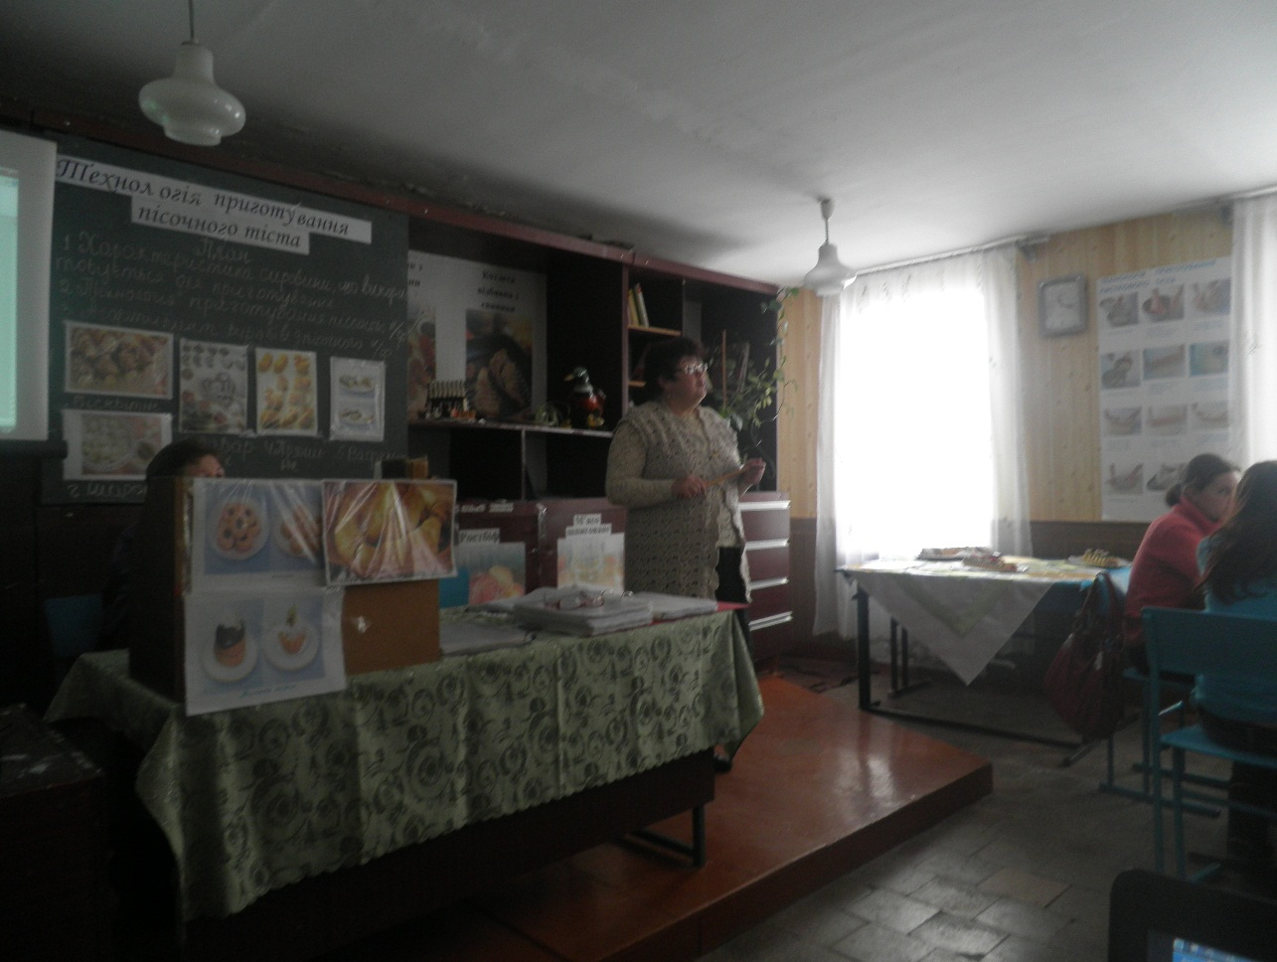
II. Перевірка знань учнів.
На попередніх уроках ми вивчили бісквітний напівфабрикат та вироби з нього, давайте пригадаємо його технологію приготування. Уявімо, що ви закінчили наш навчальний заклад і започаткували свою власну справу, а зокрема, свій кондитерський цех, який буде спеціалізуватися на виготовленні бісквітних рулетів. Отже, згадаємо їх технологію з допомогою наших майбутніх підприємців. А представники нашої експертної комісії оцінять дані доповіді та продегустують вироби.
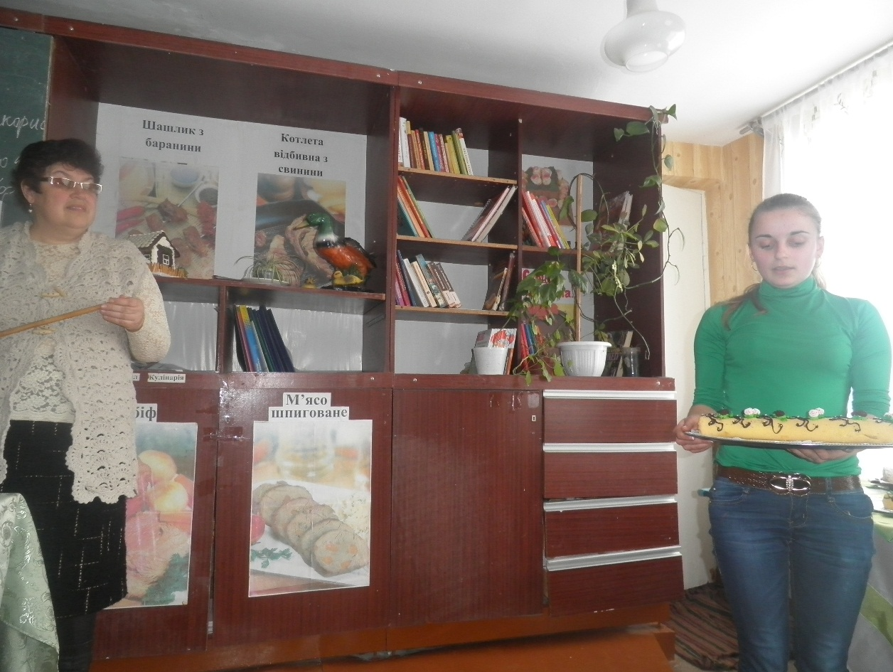

(На допоміжному столі стоять випечені учнями на виробничому навчанні рулети, прибори для дегустації та критерії оцінювання виробів)
( Учні відповідають біля дошки, представляючи: логотип підприємства;

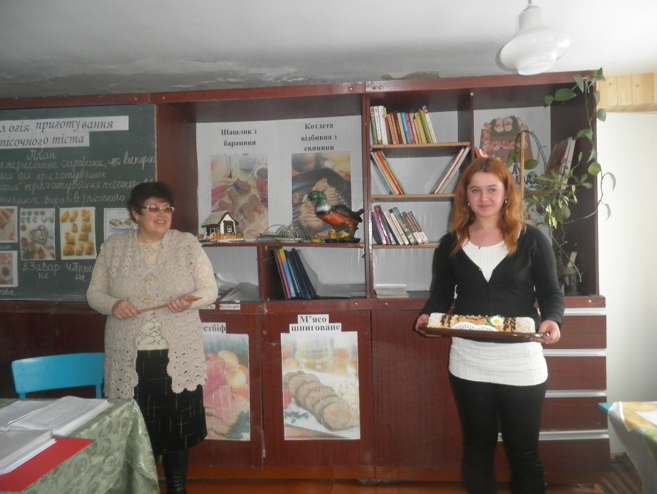

фірмовий виріб; конкурентноспроможність виробу, рекламу).
Підведення підсумків (Висновки експертів та виставлення оцінок викладачем).

ΙΙΙ. Актуалізація опорних знань навчальної діяльності:
Ми вже вивчили технологію приготування різних видів бездріжджового тіста, отож давайте пригадаємо, які ж види бездріжджового тіста ви знаєте?
Бездріжджове тісто за способом розпушування поділяється на такі види:
1. Приготування з хімічними розпушувачами (вафельне, пряничне, пісочне).
2. Приготування шляхом збивання (бісквітне, білково-повітряне, мигдально-горіхове, для млинчиків.
3. Приготування шляхом прошарування жиром (листкове).
4. Приготування заварним способом (заварне).
Пригадавши , ми бачимо, що майже всі види бездріжджового тіста ви вивчили крім пісочного.
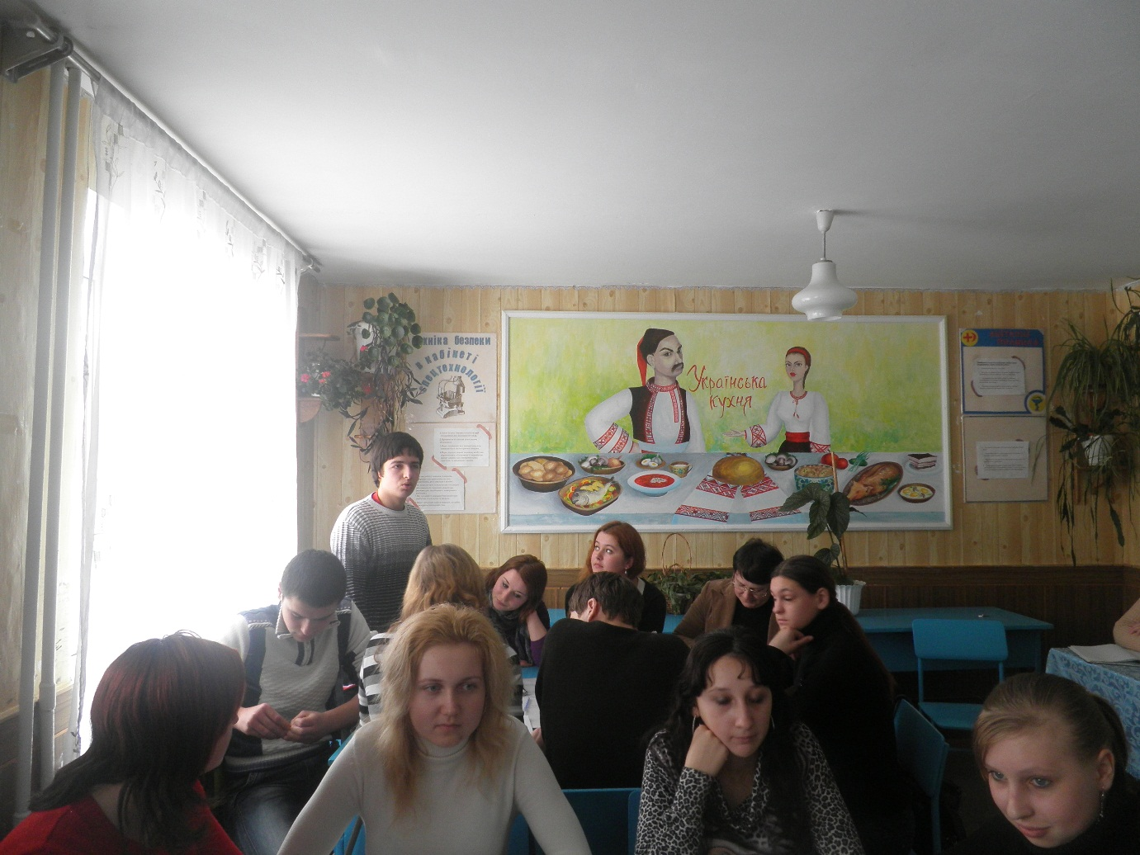

IV. Повідомлення теми та завдання уроку.
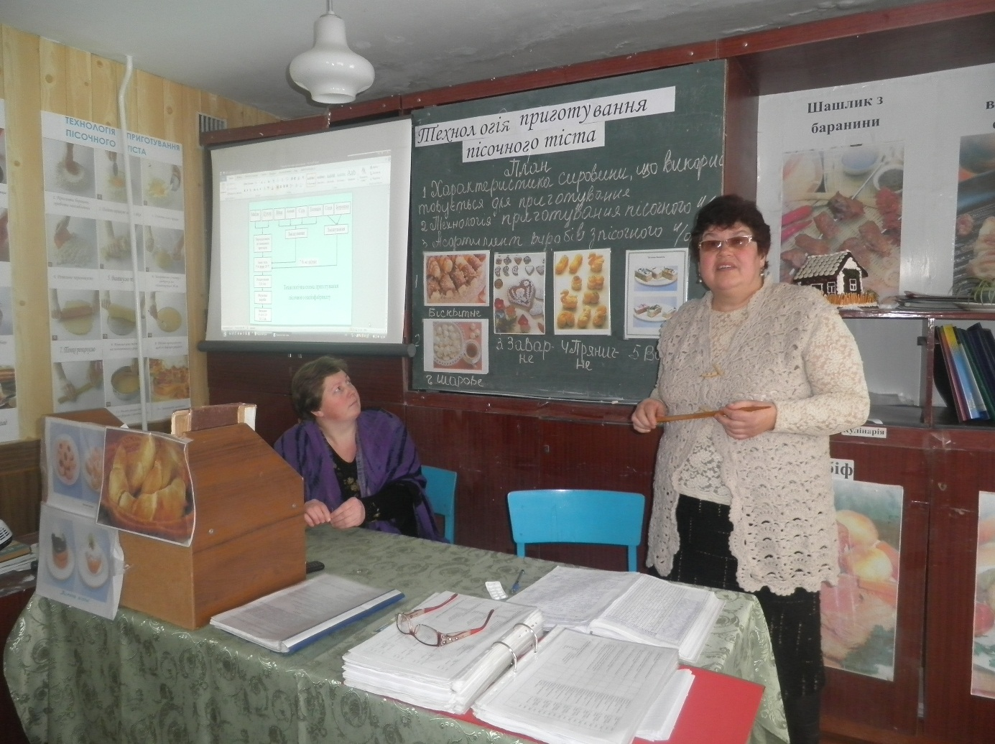

Тема уроку: «Пісочний напівфабрикат»
План
1. Характеристика сировини, що використовується для приготування.
2. Технологія приготування пісочного напівфабрикату.
3. Асортимент виробів з пісочного напівфабрикату.

V. Усвідомлення нового матеріалу:
У вас на партах знаходяться папки з технологічними схемами приготування різних видів бездріжджового тіста, відкрийте будь-ласка технологічну схему пісочного напівфабрикату.
Дивлячись на схему ми бачимо що основними інгредієнтами є жир, яйця, цукор в співвідношенні 3:2:1, а також відсутність рідини, що сприяє розсипчастості виробів, звідси і пішла назва тіста – пісочне.
- Характеристика борошно, цукру, яєць, маргарину, хімічних розпушувачів (опитування учнів).
- Технологія приготування пісочного напівфабрикату (на диску).
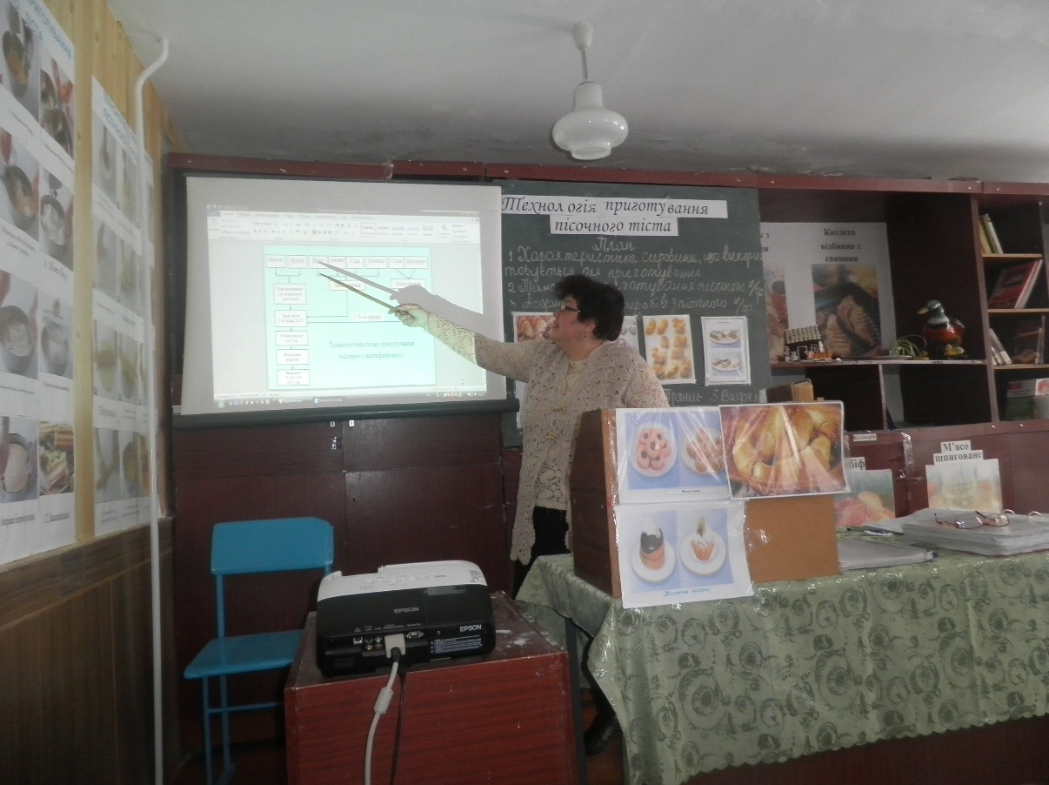
- Асортимент виробів з пісочного тіста (плакат на дошці).

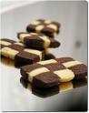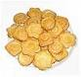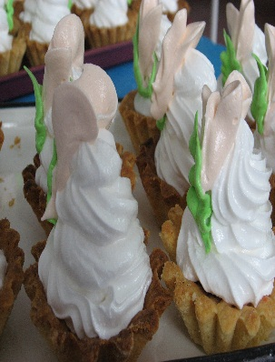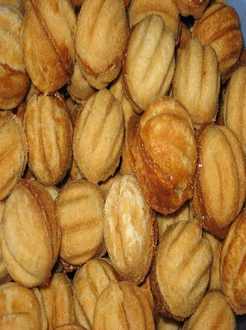

Печиво Печиво Тістечко Печиво
«Пісочне» «Пісочне» «Корзинка» «Горішки»
VΙ. Осмислення нового матеріалу:

- Визначення правильної назви тіста з якого виготовлені вироби (на тильній стороні дошки прикріплені фото виробів з уже вивчених видів бездріжджо-
вого тіста з неправильними назвами).
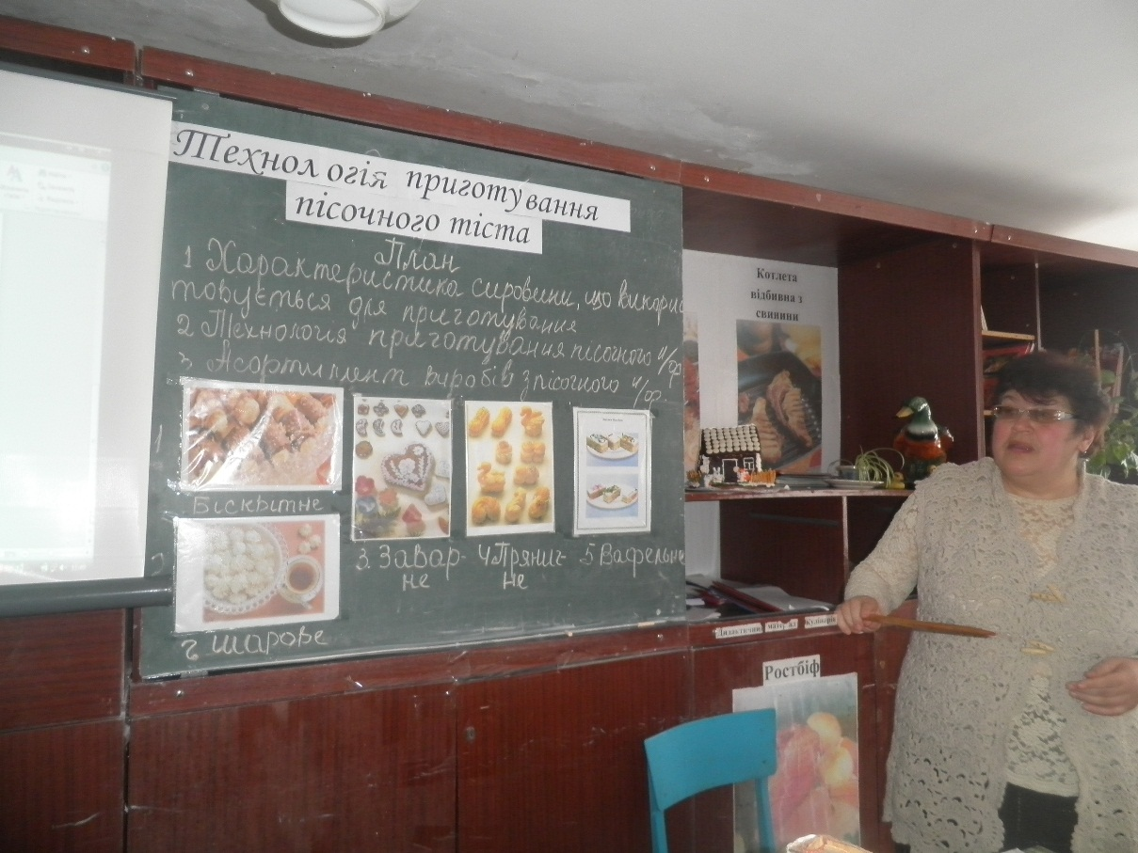
1. Чи входить до рецептури пісочного тіста вода?
1. Ні.
2. Так.

2.Яке борошно використовують для приготування пісочного тіста?
1. Із великою "силою" клейковини.
2. Із середньою "силою" клейковини.
3.зі слабкою "силою" клейковини.

3. Якою повинна бути температура повітря в приміщенні , де готують пісочне тісто?
1. Не вище за 10 ºС.
2. Не вище за 15 ºС.
3. Не вище за 20 ºС.

4. Чи можна формувати вироби з пісочного тіста , якщо його температура після замішування становить 25 ºС.?
1. Ні.
2. Так.
5. Чому з тіста , що змішувалось більше за потрібний час , вироби виходять жорсткими
і не розсипчастими?
Через те, що слабко набухає клейковина.
Через те, що сильно набухає клейковина.

6. При якій температурі випікають пісочне тісто?
1. При 150-180°С.
2. При 200-220ºС.
3. ПРИ 240-250°С.

7. До якої товщини розкачують пісочне тісто для випікання цілим пластом?
1. До 5 – 6 мм.
2. До 8 -10 мм.
3. До 10 – 12 мм.
4. До 12 – 14 мм.

8. Яка вологість випеченого пісочного напівфабрикату?
1. 10,5%. 2. 9,5%. 3. 6,5%. 4.5,5%.

9. До яких дефектів пісочного напівфабрикату призводить таке порушення рецептури: збільшено вміст жиру , замість яєць додано яєчні жовтки?
1. Пісочний напівфабрикат блідий.
2. Пісочний напівфабрикат не розсипчастий і жорсткий.
3. Пісочний напівфабрикат дуже розсипчастий.

10. На які кондитерські листи викладають печиво пісочне для випікання?
1. На змащені жиром.
2. На сухі.

VΙ. Підсумки уроку.
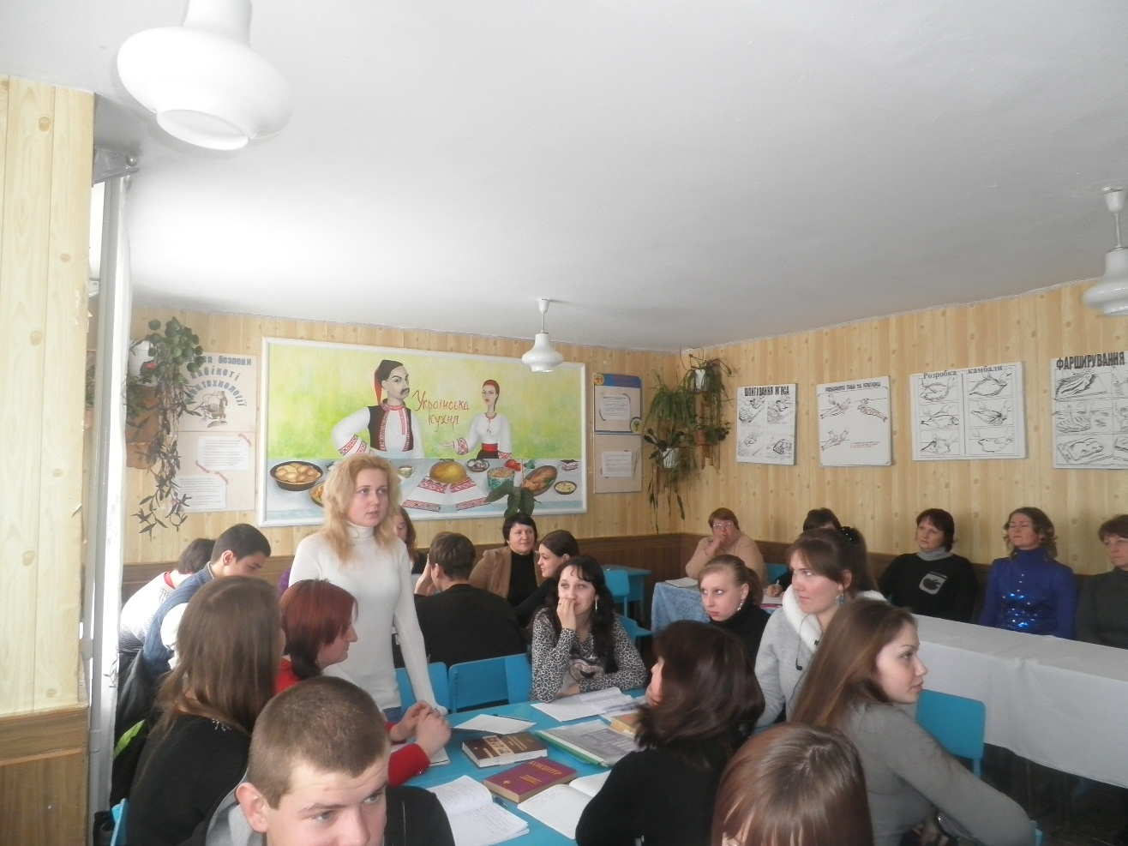
VΙΙ. Домашнє завдання: Г.Т.Зайцева, ст.173
Борошно
Сода
Амоній
Яйця
Цукор
Сіль
Есенція
Масло
Перемішування
до зменшення
кристалів

Заміс тіста
tº не вище 20 ºС
Формовка виробів
Розкачування
0,8–1см.
Випікання
tº–200-220
10-15 хв.
7 % на підпил
Змішування
Змішування

Технологічна схема приготування
пісочного напівфабрикату

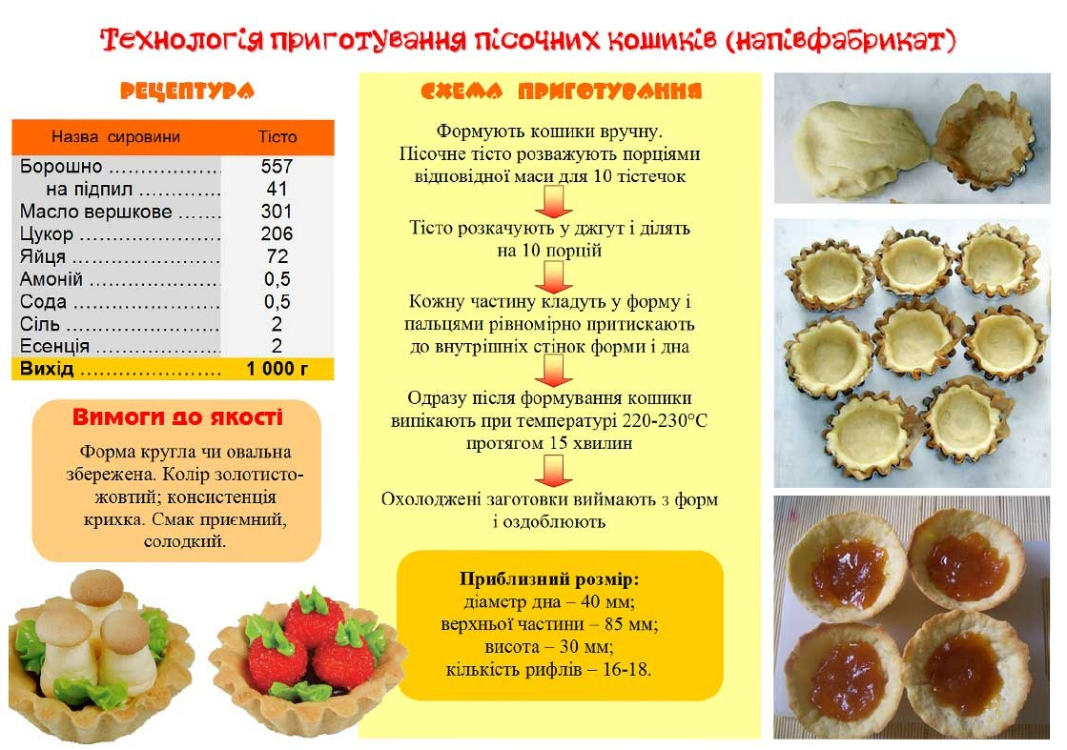

Застосування інтерактивних методів навчання на уроках спецдисциплін по підготовці кухарів, кондитерів.

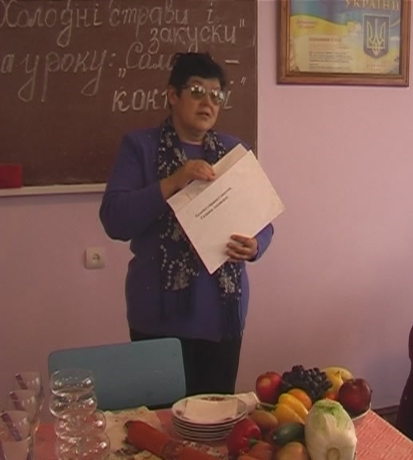

Використання методу «кейсів» на уроці «Технологія приготування їжі з основами товарознавства»
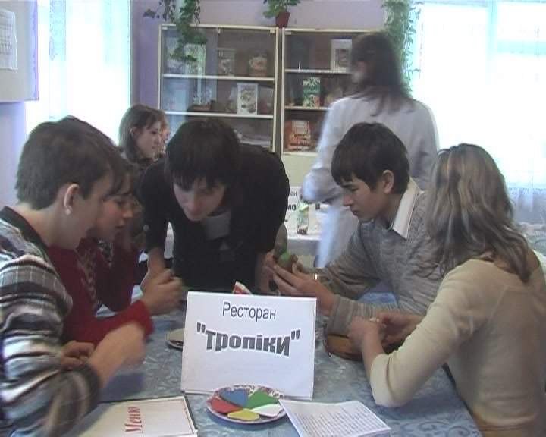

Опрацьовування кейсів у групах

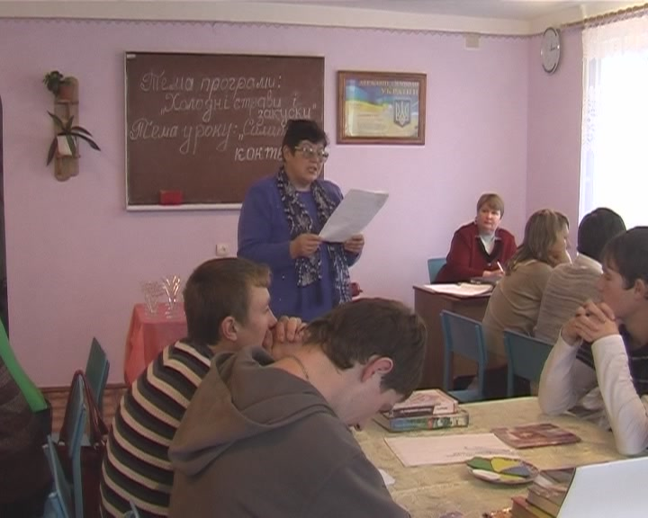

Вирішення проблемних ситуацій разом з викладачем
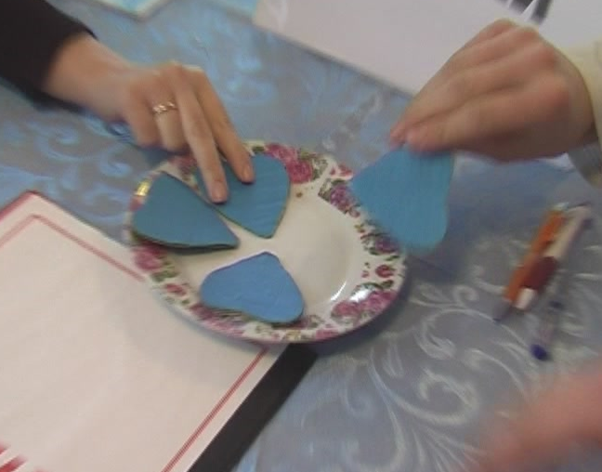
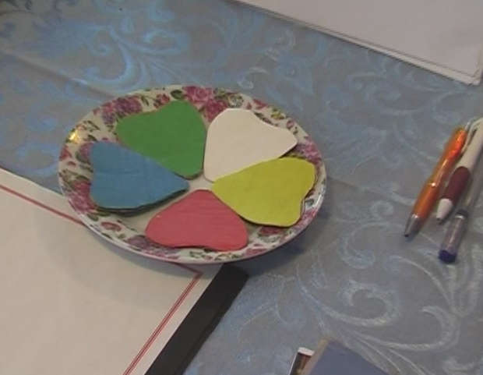

Використання методу «Конфеті» для засвоєння нових знань

Застосування набутих теоретичних знань на практиці

Перевірка знань учнів

IV розділ
Методична робота

- Інформація про відкриті уроки

Рік | Дата | Предмет | Тема уроку
2010 | березень | Технологія приготування їжі з основами товарознавства | «Технологія приготування салатів-коктелів»
2013 | березень | Техноологія приготування борошняних кондитерських виробів з основами товарознавства | «Технологія приготування пісочного тіста і виробів з нього»

Учбово-матеріальна база

- Учбові посібники;
- Дидактичні матеріали;
- Таблиці та схеми;
- Учбові стенди;
- Творчі роботи учнів;
- Реферати.

V розділ
Індивідуальний творчий план
№  п/п | Розділи | Зміст роботи
1. | Підвищення фахового рівня | Проходження курсів
2. | Науково-методична робота з предмета | Використання інноваційних технологій
3. | Позакласна робота з предмета | Створення методичної розробки проведення лабораторно-практичних робіт для кухаря та кондитеря

Доповіді і виступи

- Доповіді:

- Використання мультимедійних технологій на спец предметах у групах Кухарів. Кондитерів;

- Виступ на засіданні педагогічної ради: «Використання інноваційних технологій на уроках спецдисциплін для кухара, кондитера».

Виховна робота

План проведення тижня професії «Кухар. Кондитер»

Понеділок  Виставка малюнків:  «Малюють кухарі» | 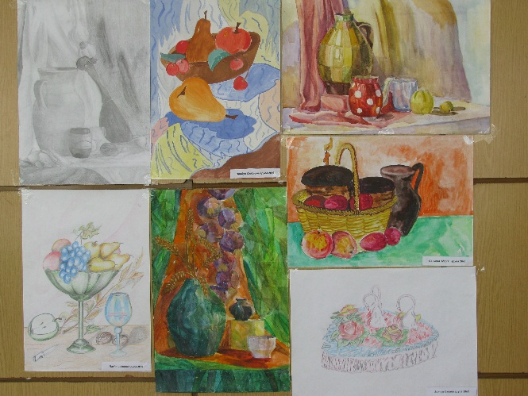
Вівторок  КВН – «Ой, мамо, я кухара люблю!» | 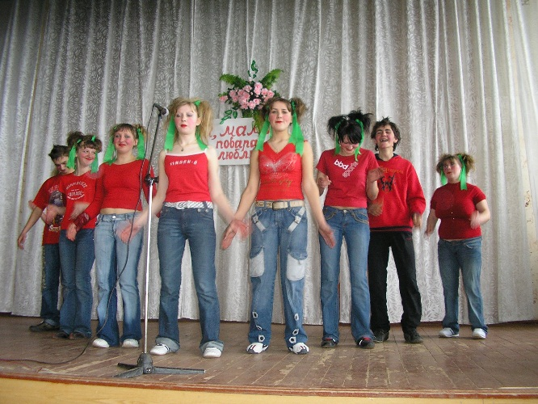
Середа  Виставка кондитерських виробів учнів 26 та 29 груп: «Пряники чудові, різнокольорові» | 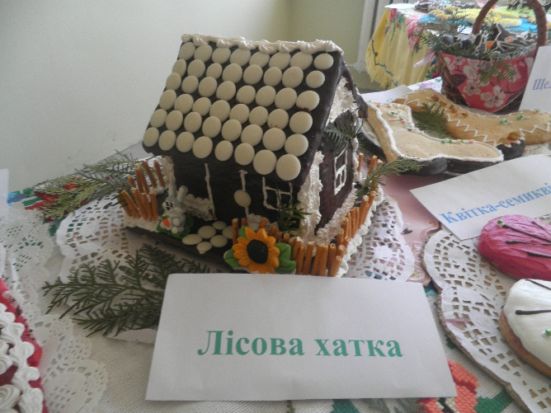
Четвер
Відкритий урок з предмету «Технологія приготування їжі з основами товарознавства» на тему: «Технологія приготування виробів з пісочного тіста»
П’ятниця  Виставка веселих бутербродів. Виконують учні 16 та 19 груп | 